Alfabetização no Brasil

Tech Challenge Fase 3 Modelagem e inteligência territorial

Para | FIAP AI Scientist | Data | 14 setembro 2026
Autor | Gabriel Duarte Carneiro Martins | RM | 372453
Objetivo | Classificação de alfabetização | Coorte | 2024
Modelo | Regressão logística | Avaliação | Municípios disjuntos

O modelo identifica sinal contextual de não alfabetização e oferece evidências para investigação territorial. A discriminação é limitada e não comprova desempenho em anos futuros. Este relatório apresenta a base, as decisões de modelagem, os resultados e suas implicações para o apoio pedagógico.

1 Problema e população analisada
O Tech Challenge pede classificar se um aluno será considerado alfabetizado. A população analisada é a dos alunos presentes com rótulo válido na avaliação de 2024. O alvo 1 representa alfabetizado; nas métricas de priorização, a classe de interesse é o risco de não alfabetização.
O propósito é apoiar investigação territorial e organização de apoio pedagógico.
A fonte contém 3.867.999 registros: 1.747.439 em 2023 e 2.120.560 em 2024. Após selecionar presentes com rótulo 0/1, a Gold tem 1,852,788 observações de 2024 em 5,517 municípios. A auditoria não encontrou chaves duplicadas ou identificadores nulos na população original consultada de 2024.
A Gold não publica IDs de aluno ou escola. As 12,989 linhas locais são perfis de atributos e rótulo, cada um com uma contagem. Não houve amostragem de alunos: todas as observações elegíveis estão representadas.
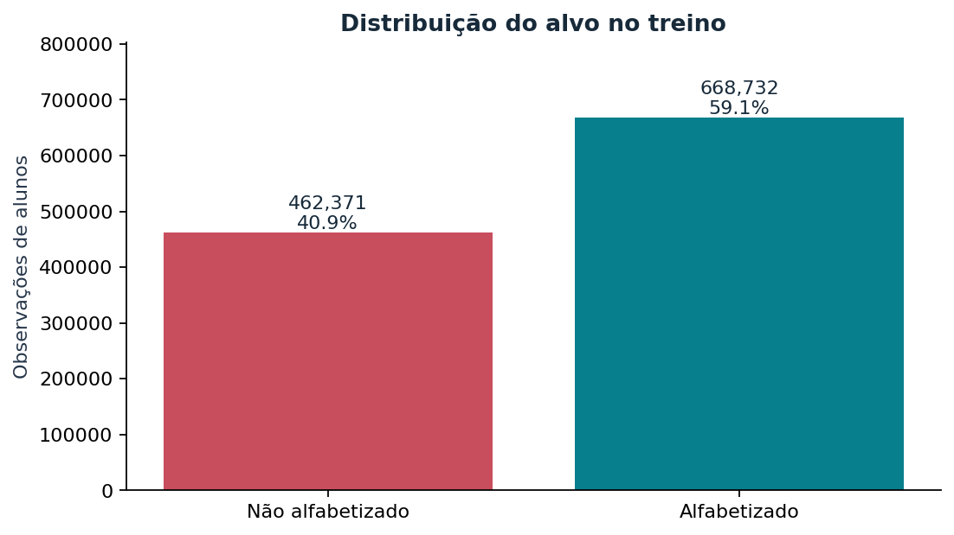
Figura 1 Distribuição ponderada do alvo no treino

2 Linhagem e qualidade da Gold
A Gold municipal construída na Fase 2 fornece alfabetização, média de português, presença e quantidade de alunos de 2023. PIB e composição do valor adicionado de 2021 e população de 2022 fornecem contexto econômico e demográfico. PIB per capita usa PIB e população do mesmo ano, 2021.
A participação da administração pública inclui administração, defesa, educação e saúde públicas e seguridade social: não é gasto isolado em educação. Os nomes territoriais atuais são apenas rótulos de relatório. Os valores históricos foram consultados na versão atual da fonte; não recuperamos as versões publicadas originalmente.
Também não há data individual da avaliação ou data exata de disponibilização do resultado municipal de 2023. Por isso a análise é retrospectiva, não uma certificação de previsão disponível no início de 2024.
Os joins preservaram a contagem de alunos. Indicadores econômicos e populacionais tiveram cobertura de 100%. A taxa municipal anterior e a média de português estão ausentes para 1,92% dos alunos; presença e quantidade anteriores, para 23,17%.
A análise descreve avaliados presentes com rótulo válido, excluindo ausentes e rótulos inválidos: não representa automaticamente todas as crianças brasileiras. A rede privada tem somente 24 observações na Gold e não sustenta conclusões específicas. A coluna peso é multiplicidade de registros, não o peso amostral do Inep.
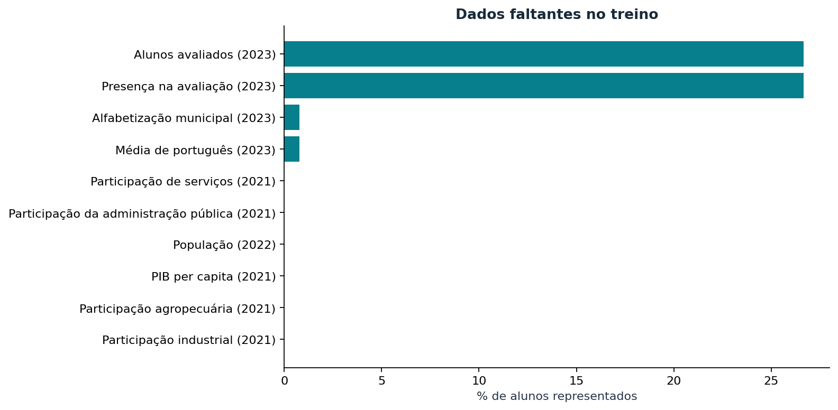
Figura 2 Ausência dos atributos no treino

3 Exploração e hipóteses
H1: desempenho municipal anterior oferece sinal de risco em 2024. H2: PIB por habitante e composição econômica estão associados a oportunidades educacionais, sem provar causalidade. H3: porte populacional e presença anterior ajudam a contextualizar diferenças de infraestrutura e cobertura.
H4: redes e UFs têm padrões distintos. As distribuições, faltantes e correlações do treino fundamentaram log1p de população, PIB per capita e quantidade de alunos, indicadores de ausência e comparação de uma regressão regularizada com boosting. Correlação entre atributos históricos impede interpretar importância baixa como irrelevância do fenômeno.
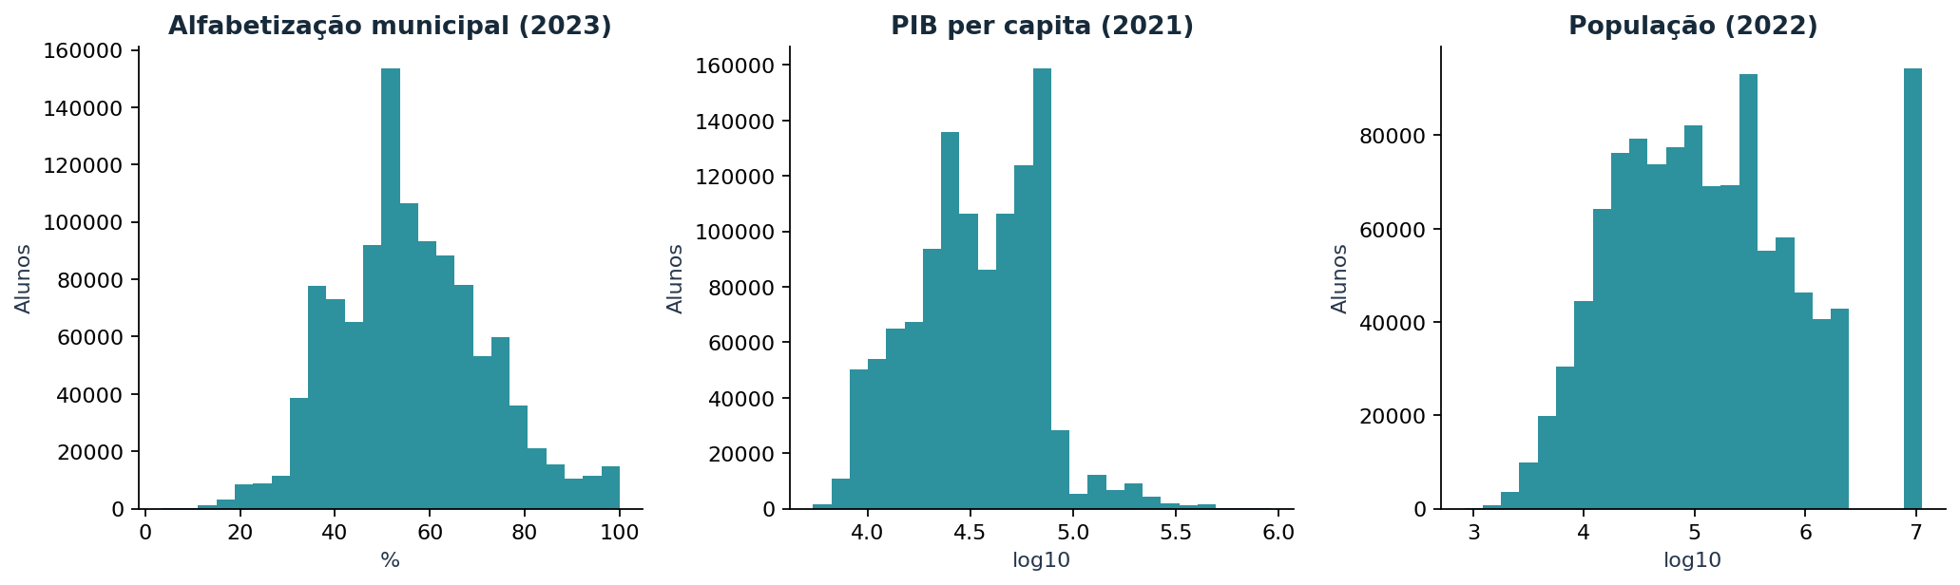
Figura 3 Distribuições ponderadas com escalas logarítmicas para PIB e população
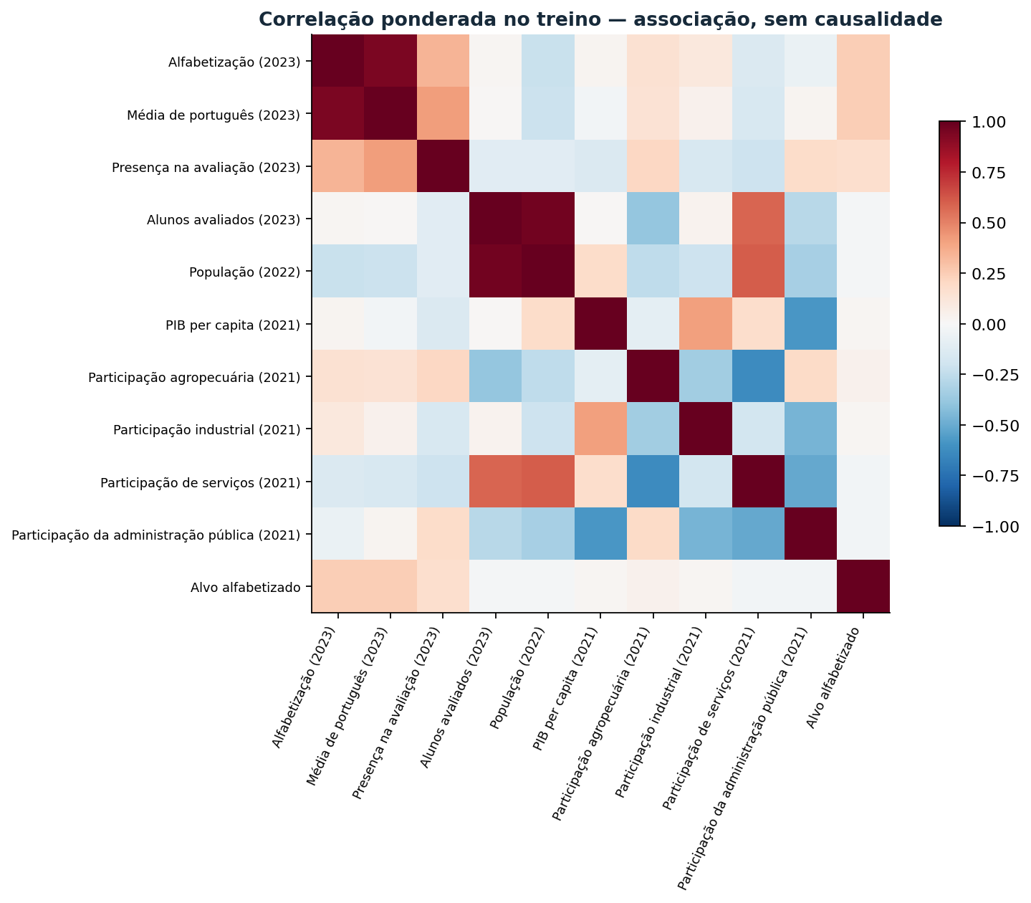
Figura 4 Correlações dos atributos numéricos

4 Preparação e prevenção de vazamento
O pré-processamento está integrado ao Pipeline: mediana ponderada para numéricos, padronização ponderada, log1p para variáveis assimétricas, indicadores de valores ausentes e one-hot com tratamento de categorias inéditas. Cada etapa é ajustada só na partição de treino, inclusive em cada dobra de validação. Proficiência do próprio aluno em 2024, preenchimento do caderno, resultados municipais de 2024, taxas contemporâneas e campos derivados do alvo são proibidos.
IDs geográficos são usados como grupos; id_municipio não entra como atributo. Presença em 2024 define elegibilidade, não é preditor. O resultado é risco contextual: alunos com o mesmo conjunto de atributos recebem a mesma probabilidade.
Etapa | Entrada | Ajuste | Proteção
Imputação | Numéricos | Mediana ponderada | Somente treino
Transformação | PIB e porte | log1p e escala | Parâmetros do treino
Codificação | UF e rede | One hot | Categoria inédita aceita
Exclusão | Alvo 2024 | Lista permitida | Proficiência proibida

A Fase 2 já havia agregado os alunos antes da Bronze. A evolução preserva os marts municipais e recupera o grão individual na origem. A Silver lógica tipa e filtra registros; a auditoria bloqueia chaves duplicadas. A Gold individual recebe contexto anterior e a Gold de perfis comprime repetições por atributos e rótulo, mantendo a contagem de alunos.

5 Desenho de validação
Municípios inteiros são divididos em treino, validação e teste com sementes fixas; não há município em dois conjuntos. Três dobras de GroupKFold no treino escolhem hiperparâmetros por Brier score. A validação separada escolhe a família e um limiar de risco que maximiza a acurácia balanceada.
O modelo permanece ajustado apenas no treino, preservando o significado desse limiar. O teste é avaliado após essas escolhas. Como a versão inicial do projeto já consultou esse mesmo teste, os novos resultados são uma revisão exploratória; uma avaliação confirmatória futura requer dados inéditos.
Os intervalos reamostram municípios, e não alunos como se fossem independentes. Ambiente, parâmetros, partições e hashes estão salvos.
Partição | Municípios | Alunos | Papel
Treino | 3.309 | 1.131.103 | Ajuste e busca interna
Validação | 1.104 | 390.717 | Família e limiar
Teste | 1.104 | 330.968 | Avaliação exploratória

Foram usadas três dobras internas por município. A busca comparou quatro valores de C na regressão logística e quatro combinações de complexidade e regularização no boosting. O bootstrap utilizou 250 reamostragens de municípios. A incerteza expressa variação entre esses municípios e não substitui validação em outro período.

6 Modelos e resultados
Foram comparados baseline de prevalência, regressão logística e HistGradientBoosting, com regularização e complexidade limitada. O vencedor da validação foi logistica. No teste: ROC-AUC 0.649 (IC 95% por município 0.612–0.682), Brier 0.220 contra 0.237 do baseline, AP de risco 0.521 contra prevalência de risco 0.381.
No limiar exploratório 0.38, recall de risco 69.6%, precisão 46.9%, acurácia balanceada 60.5% e 56.6% das observações sinalizadas. Esse limiar ilustra um compromisso estatístico; capacidade de atendimento e custo dos erros precisam orientar o limiar operacional.
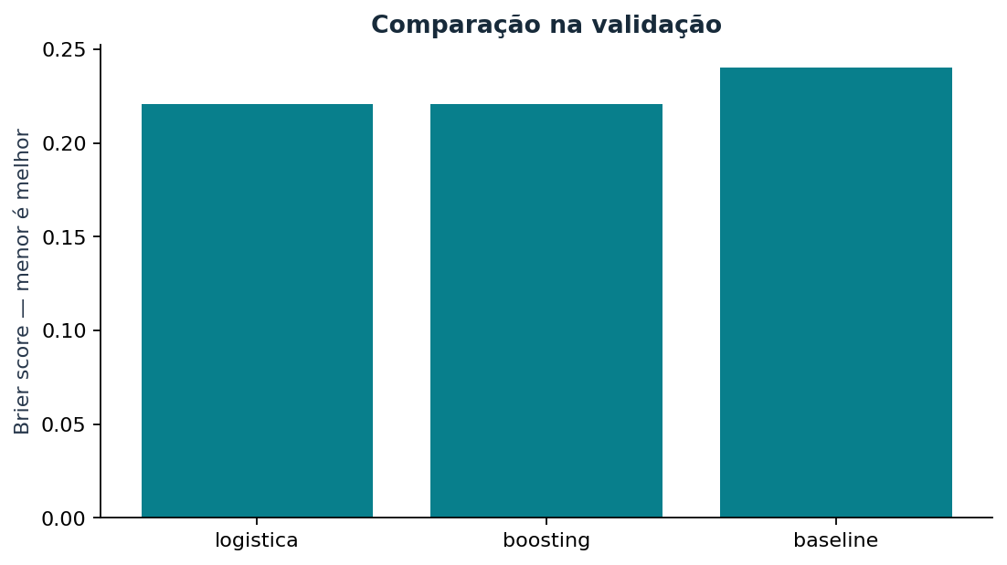
Figura 5 Comparação de famílias na validação
Métrica | Baseline | Limiar 0,50 | Limiar 0,38
Acurácia | 61,9% | 65,1% | 58,3%
Recall de risco | 0,0% | 28,6% | 69,6%
Precisão de risco | 0,0% | 58,7% | 46,9%
Fração sinalizada | 0,0% | 18,6% | 56,6%

7 Discriminação calibração e erros
A área ROC de 0,649 indica separação limitada. A precisão média de risco supera a prevalência de não alfabetização do teste, mas ainda há muitos falsos positivos. O limiar 0,38 identifica 87.897 observações não alfabetizadas e sinaliza incorretamente 99.512 alfabetizadas. Permanecem 38.363 não alfabetizadas sem sinalização.
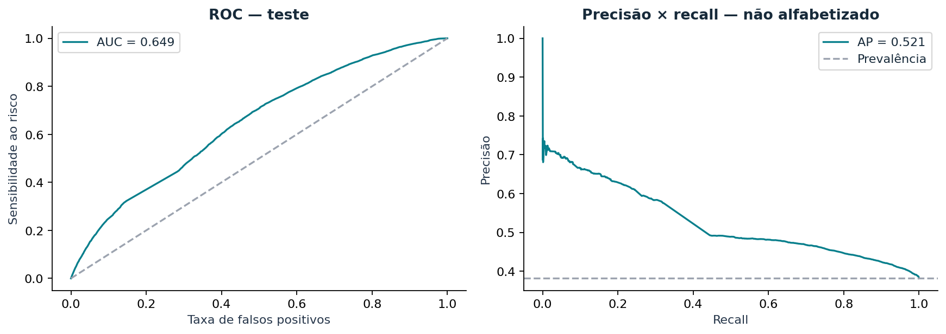
Figura 6 Curvas ROC e precisão recall no teste
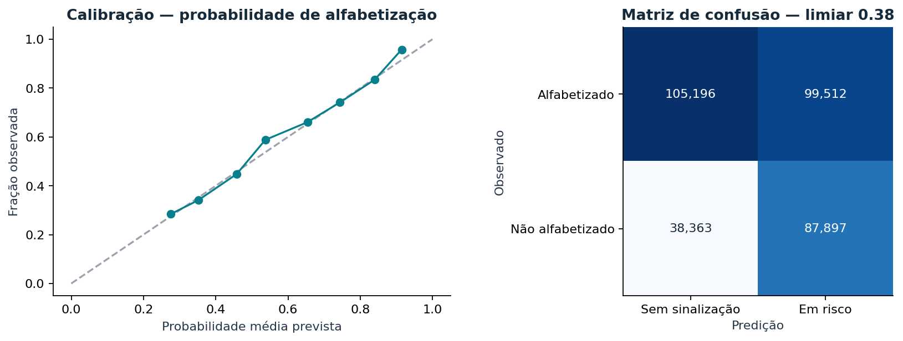
Figura 7 Calibração e matriz de confusão no limiar selecionado

8 Interpretação das variáveis
Os atributos com maior aumento no Brier após permutação foram: Média de português (2023), Unidade da Federação, População (2022). A permutação mantém juntas as duas classes de cada perfil contextual. Os valores representam importância preditiva, não efeito causal.
A correlação entre variáveis e combinações artificiais geradas pela permutação limitam a interpretação. O enunciado recomenda Feature Importance e SHAP; usamos importância por permutação como técnica de explicabilidade, com importância global das variáveis originais.
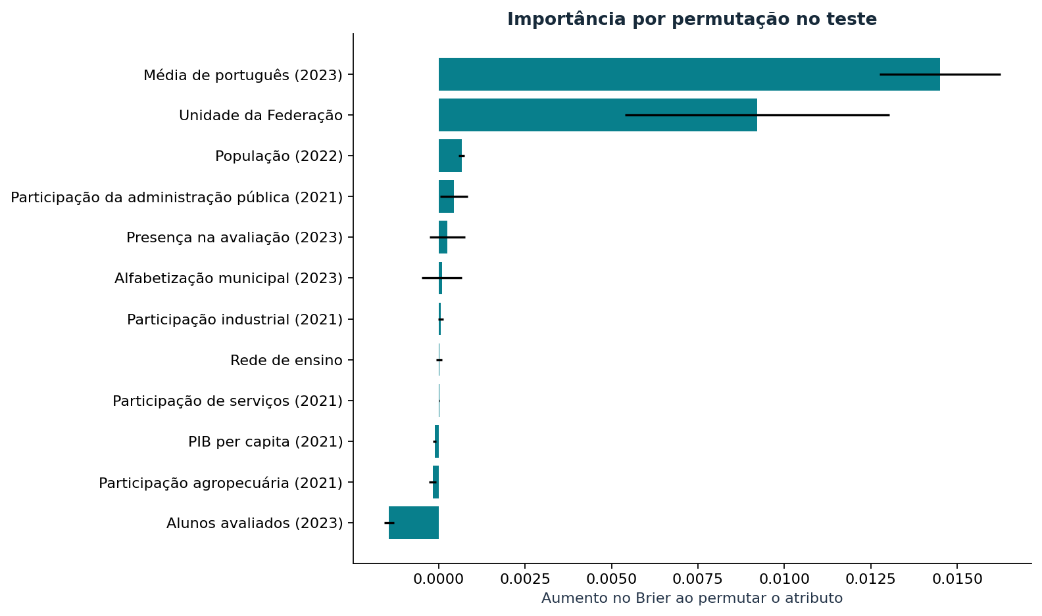
Figura 8 Variação do Brier por permutação contextual
A quantidade de alunos em 2023 apresentou importância negativa no teste. Isso pode refletir ruído, redundância ou instabilidade; não autoriza retirar o atributo e reutilizar o mesmo teste como confirmação. Uma nova hipótese exige nova validação independente.

9 Diferenças entre territórios
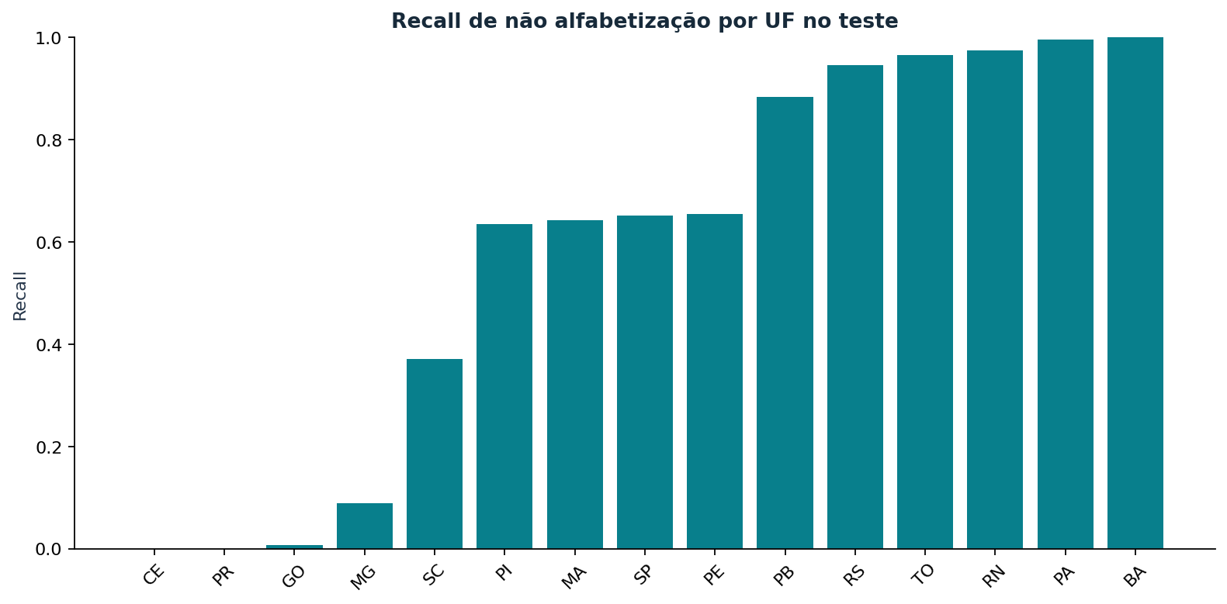
Figura 9 Recall de não alfabetização por UF
O recall varia fortemente entre UFs, em alguns recortes ficando próximo de zero e em outros de um. A média nacional esconde essa heterogeneidade. Os recortes com menos de 30 municípios ou 1.000 observações recebem indicação de baixa base. A rede privada tem apenas 24 observações na Gold e não permite conclusão específica.
Antes de qualquer aplicação, é necessário avaliar os erros com as equipes locais e considerar capacidade de atendimento, cobertura da avaliação e disponibilidade de recursos. As pontuações não devem rotular a capacidade de uma criança nem determinar restrições de acesso a apoio.

10 Respostas estratégicas
Quais fatores impactam? O estudo identifica associações preditivas nos atributos históricos, econômicos e territoriais; não estima impacto causal.
Quais municípios têm maior risco? O CSV risco_municipios_teste.csv apresenta o ranking em municípios não vistos, com população avaliada e risco contextual de 2024.
Quais regiões têm padrões semelhantes? K-means agrupa municípios por população, PIB por habitante e composição econômica; clusters_por_regiao.csv mostra a composição regional. Os grupos são descritivos e não classificam crianças.
Como antecipar metas futuras? Os cenários comparam a taxa observada de 2024 às metas publicadas de 2025, supondo estabilidade ou crescimento de 5/10 pontos percentuais; não são probabilidades previstas nem evidência de resultado de 2025.
Quais variáveis influenciam o modelo? O relatório de permutação e o gráfico de importância respondem diretamente.
No teste, Coronel João Sá na Bahia tem risco médio estimado de 75,8% em 111 observações e Senhor do Bonfim de 73,8% em 487. Os valores descrevem os avaliados elegíveis de 2024, não todas as crianças desses municípios.
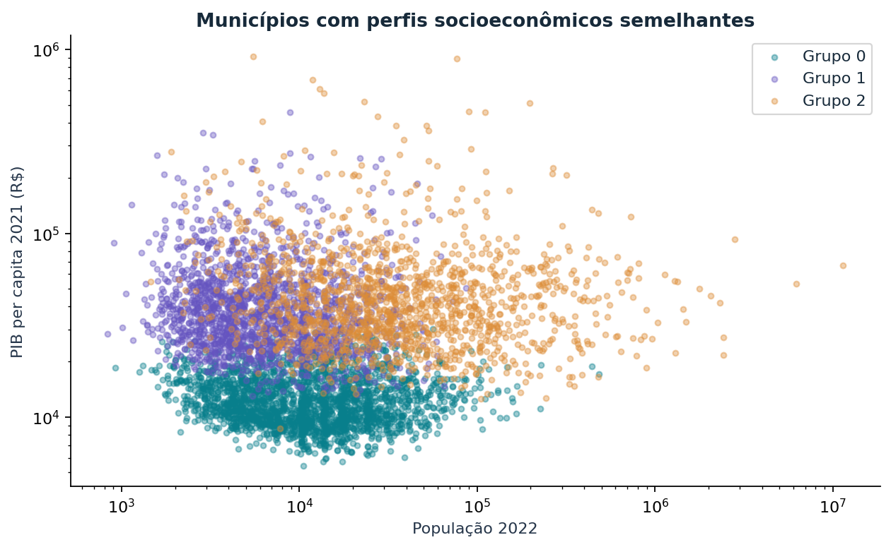
Figura 10 Grupos descritivos de porte e estrutura econômica

11 Metas e próximas evoluções
Em 5,352 pares município/rede com resultado e meta disponíveis, 3,030 ficariam abaixo da meta de 2025 caso a taxa de 2024 permanecesse constante. Esses números são cenários condicionais, sem afirmação de desempenho futuro. Gestores podem cruzar risco, número de alunos, disponibilidade de apoio e conhecimento local para organizar visitas, formação docente e investigação de barreiras.
Ações devem ser acompanhadas por indicadores e, quando possível, avaliadas com desenho causal apropriado.
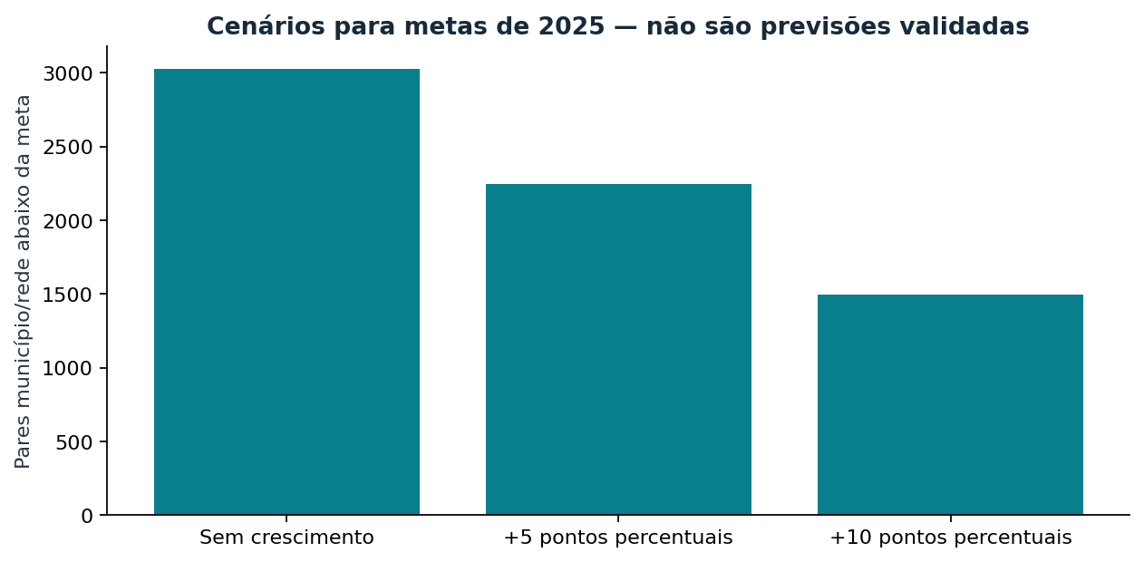
Figura 11 Cenários condicionais de metas de 2025
Faltam atributos prévios próprios da criança, como trajetória de aprendizagem em momentos anteriores, com vínculo confiável e governança adequada. Não há teste temporal, pois a combinação utilizada tem uma única coorte 2023→2024. Agregação comprime perfis sem perder contagens para o objetivo ponderado, mas não cria independência entre alunos do mesmo contexto.
O boosting determina cortes também a partir da distribuição de perfis; não se afirma identidade numérica com uma execução expandida aluno a aluno. Mudanças de população, revisão de séries e novas metas podem alterar o desempenho. São necessárias novas coortes, validação externa, avaliação das diferenças de erro e monitoramento de calibração antes de uso operacional.

12 Evidências e reprodução
Abra a pasta do projeto no VS Code, selecione o ambiente Python, confira config.json e execute run_project.py pelo botão Run Python File. O cache local permite repetir a análise; a primeira coleta em outro computador requer dependências e credenciais BigQuery. Execute verify_project.py para os testes do contrato de modelagem.
metricas_teste.json: métricas e intervalos.
busca_hiperparametros.csv: todas as configurações.
comparacao_validacao.csv: seleção da família.
metricas_por_grupo.csv: recortes de UF e rede.
linhagem_dados.json e execucao.json: origem, hash e versões.
particoes_municipios.csv: partição de cada município.
O repositório contém SQL, preparação, modelagem, avaliação, visualização, configuração e versões fixadas. O dicionário documenta atributos e unidades; o checklist relaciona cada exigência às evidências. O vídeo executivo apresenta problema, resultados, limitações e aplicação pública em menos de cinco minutos.

Fontes
Fonte educacional — Base dos Dados — https://basedosdados.org/dataset/073a39d4-89cf-4068-b1e8-34ed0d9c0b72.
IBGE: PIB municipal 2021, disponibilizado em dezembro de 2023 — https://ftp.ibge.gov.br/Pib_Municipios/2021/.
IBGE: população do Censo 2022, primeiros resultados em junho de 2023 — https://censo2022.ibge.gov.br/panorama/downloads.html?localidade=3302601&tema=1.
Código da Fase 2 — https://github.com/gabriel-duarte-martins/FIAP-AISCIENTIST-TECH-CHALLENGE-2
Código da Fase 3 — https://github.com/gabriel-duarte-martins/FIAP-AISCIENTIST-TECH-CHALLENGE-3

